**Лукашевич Юстын Леонов (Łukaszewicz Justyn)**

13 июня 1809 г – крещение (НИАБ 136-13-894, лист 74об, №28/1809-р (ориг)).

**НИАБ 136-13-894:** Лист 74об. **Метрическая запись №28/1809-р (ориг).**

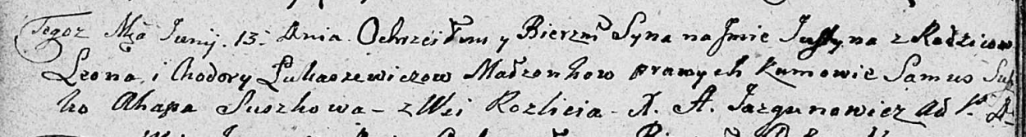

Дедиловичская Покровская церковь. 13 июня 1809 года. Метрическая запись о крещении.

Łukaszewicz Justyn – сын родителей с деревни Разлитье.

Łukaszewicz Leon – отец.

Łukaszewiczowa Chodora – мать.

Suszko Samuś – кум.

Suszkowa Ahapa – кума.

Jazgunowicz Antoni – ксёндз.